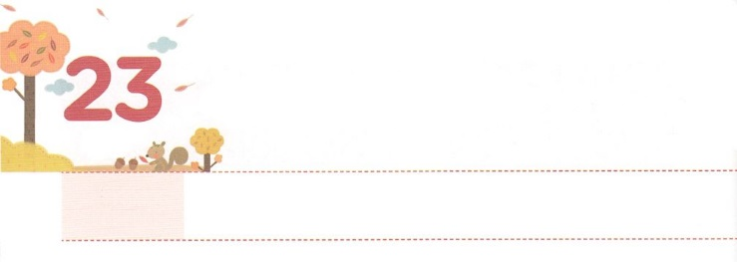

かみさまが　ねがわれる　わたし

**げつようび**

がヨセフとともにおられたので、はなとなり、そのエジプトののにいた。

**392**

たちは、でもにくのことをしています。このようにされたことでえをけるようになります。ところでに、とがやってくることもあります。レムナントのヨセフにもとがありました。はおさんがくにんでしまいました。それから、いつもいのにわれました。エジプトにはとしてき、にくようにもなって、くごとにくやしいにあうようになりました。しかし、ヨセフは、にたとではなく、のみことばをしました。そのみことばがにれるほどにです。、ヨセフがしたすべてのとは、エジプトののためにずなになりました。のをかすのをわうようになったのです。

もしかして、ヨセフのようにくやしいや、ってもいないにぶつかっていますか。がそのようなことをしても、たちひとりひとりにのことをさせてくださるでしょう。そして、がわれるをってくださるでしょう。のをかすとしてするなのですから。



**きょうのみことば**

なる！とがきたときも、ただのみことばだけをするようにいてください。そのみことばにしたがってき、するになるようにいてください。きておられるイエス・キリストのおによっておりします。アーメン

**きょうのいのり**

レムナント働き人および教師修練会1講│　2017.5.30

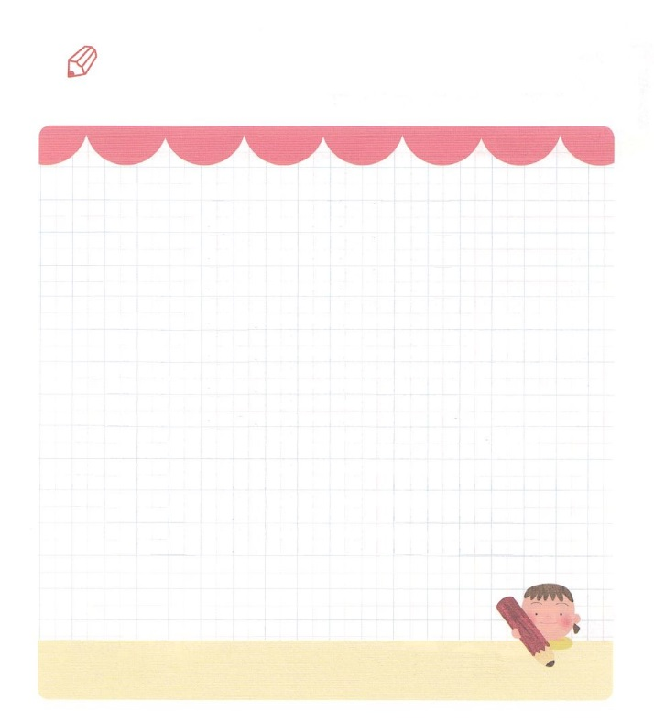

いてみよう

をしても、のみことばをしていたヨセフは、が

ちがいました。のをいてみて、がヨセフをしてなさったことをしましょう。

１　ヨセフがエジプトへれてかれたとき、パロのでのポティファルというひとりのエジプトが、ヨセフをそこにれてってたイシュマエルのからヨセフをいった。

２　がヨセフとともにおられたので、はなと

なり、そのエジプトののにいた。

３　のは、がとともにおられ、がのすることすべてをさせてくださるのをた。

39１～３のみことば



**きょうのでんどう　　　　　　　　　　う　　　　　　　　　　　　　　　　　　　　　　　　　する**

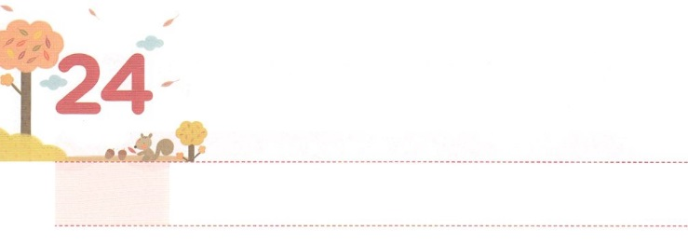

かみさまが　くださる　わたしの　こと

**かようび**

は、しいでらをし、のでらをいた。

**7872**

は、まれたおいをするとき、さなことでもよくできますか。には、さいとえたおいも、とてもよくしたがします。レムナントのダビデです。かったのですが、ダビデは、おさんにされたいのも、とてもよくやりげました。がくださったをってをったり、あいているにをささげながらなをいました。をおびやかすのをすために、とをげるをしながらをいました。

そのようなダビデに、ある、おさんのエッサイがおいをさせました。にてったたちにべをっていって、ようすをてきて、しるしをってなさいといました。そのとき、ダビデはイスラエルをれさせ、なるをばかにするゴリヤテを、たっただけをげることによってしました。がくださった、つまりイスラエルのへくえのみがまったのです。

はとてもさくていとうこともあるでしょう。ときには、おいどころかもしたくないがあるでしょう。がくださったなとはくにあるのではありません。、がくださったのことのにあります。さいおいもがのためにってくださっただとってしましょう。



**きょうのみことば**

なる！さなことにをつくして、がくださったをのがさないようにしていたダビデのをわうようにいてください。きておられるイエス・キリストのおによっておりします。アーメン

レムナント働き人及び教師修練会2講│　2017.5.30

**きょうのいのり**



おいをよくした、ダビデのがされたみことばです。ただしいを（　　　）にれましょう。

7870～72のみことば

はまた、しもべ（　　　　　）をび、

のおりからをし、

をませる（　　　　　　　　）から

をれてて、ヤコブとごのものである

イスラエルをするようにされた。

は、（　　　　　　　　　）でらをし、

（　　　　　　　　）で

らを（　　　　　）。

さがしてこう



**きょうのでんどう　　　　　　　　　　う　　　　　　　　　　　　　　　　　　　　　　　　　する**

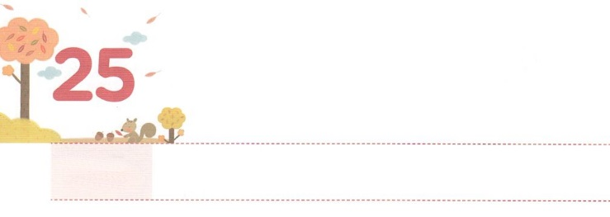

かみさまが　くださった

　　　　わたしの　げんば

**すいようび**

**915**

しかし、はこうわれた。「きなさい。あのはわたしのを、、たち、イスラエルののにぶ、わたしのびのです。

にはごみがないとわれています。は、がんでばれたひとりひとりを、すべていられるというです。

のをしてしめることのにっていたがいました。イエスが、に、ねてこられました。そして、にをえるきとしてのになるようにされました。そのが、キリストにってのをるようになったパウロです。は、パウロがんだすべてのと、までもにいられました。エルサレムがユダヤのとにされて、をえることができないもじでした。パウロをって、ローマにがえられるえをわうようにかれました。

はパウロように、たちがとしててられるようにされました。のみことばにいながら、そのなかでのをして、のをしましょう。いまがいるがされたをえて、にされたのにしているでしょう。



**きょうのみことば**

レムナント働き人及び教師修練会３講│　2017.5.30

なる！すべてののであるイエス・キリストをってくださってありがとうございます。いまはがパウロのようにをかすのをわうことができますように。きておられるイエス・キリストのおによっておりします。アーメン

**きょうのいのり**

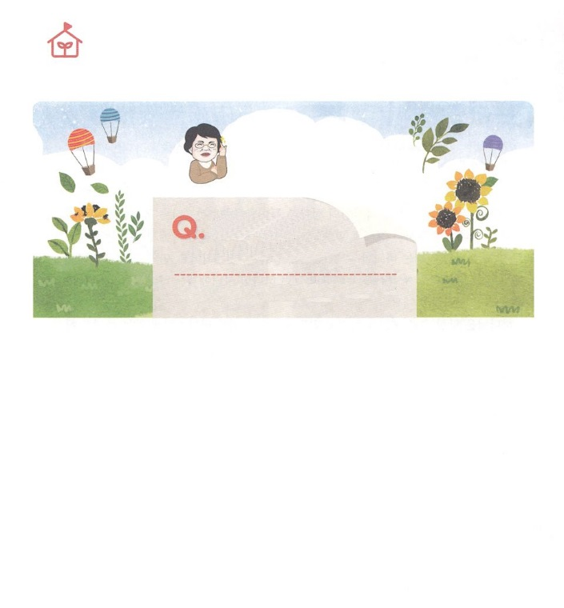

10は、どんななやみのなのかな。

　　　　　　　　　　　　　　パク・ウヨン！

　　　　　　　　　　　　　　わたし、

なやんでいます！

　　　　　　　　　　　　いとサタンは、

どのようにできたのですか

コ・ハラ　レムナント/インマヌエルソウル

なにをつようになったことをおいします。いはがられたです。のみこころとをするためにがえられてされたいですね。いは、になないです。がきくてであることをしたり、がめるすべてのでのとしてしたりもします。（詩103:20-22）われたのどもにえるきもします（ヘブル1:14）

サタンもはがられたいでした。をうようにされたのいのでした。（エゼキエル28:13～18）とてもしくて、すばらしいものとしてされたのですが、それによってになりました。といのをきしながらをしていました。ところが、のようになろうとして（イザヤ14:12～15）いのの３の１をれて、でをこしました。それゆえ、のミカエルによってにいされました（12:4～12）。そのから、サタンはこのののをしながら、のとえをうです（ヨハネ8:44、10:10）でもサタンはこののをしめてしています。しかし、、にうしたいといっしょににえないとでぬこともできず、にかれるようになるのです。

なやんでいます



**きょうのでんどう　　　　　　　　　　う　　　　　　　　　　　　　　　　　　　　　　　　　する**

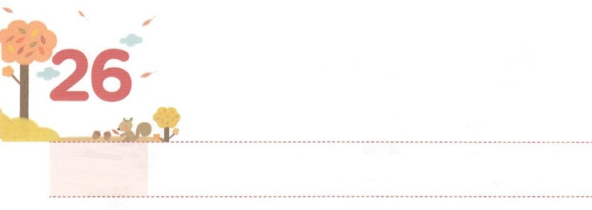

BEST（ベスト）!

**もくようび**

すると、みながにたされ、がさせてくださるとおりに、のことばでしだした。

**21～4**

たちは、のにのメッセージをきます。このときにされるのみことばは、がにくださるなみことばです。メッセージをがにくださるみことばとしてけるのどもは、することができないのえをけるようになります。もし、、のでえられたみことばとともにをわうなら、そのようなのどもには、がもふさわしいえをせてくださるでしょう。

はいつもれたをっていてくださいます。たちがとまどってしまうがあるのをされたのも、やはり、そのがたちになことだからです。ところが、くののどもが、そのようなのをらずにしたり、んだりします。、をじないにえなければならないのえとしてえられたもえられなくなります。えられるは、のえをわうのにもいなのです。にえられたみことばとのをってりましょう。がわれるのとしていてくださるでしょう。



**きょうのみことば**

なる！すべてのとできごとので、がリードしてくださるのえをけるようにいてください。のをって、そのえとしてってくことができるように、といをください。きておられるイエス・キリストのおによっておりします。アーメン

産業宣教メッセージ　│　2017.6.3

**きょうのいのり**

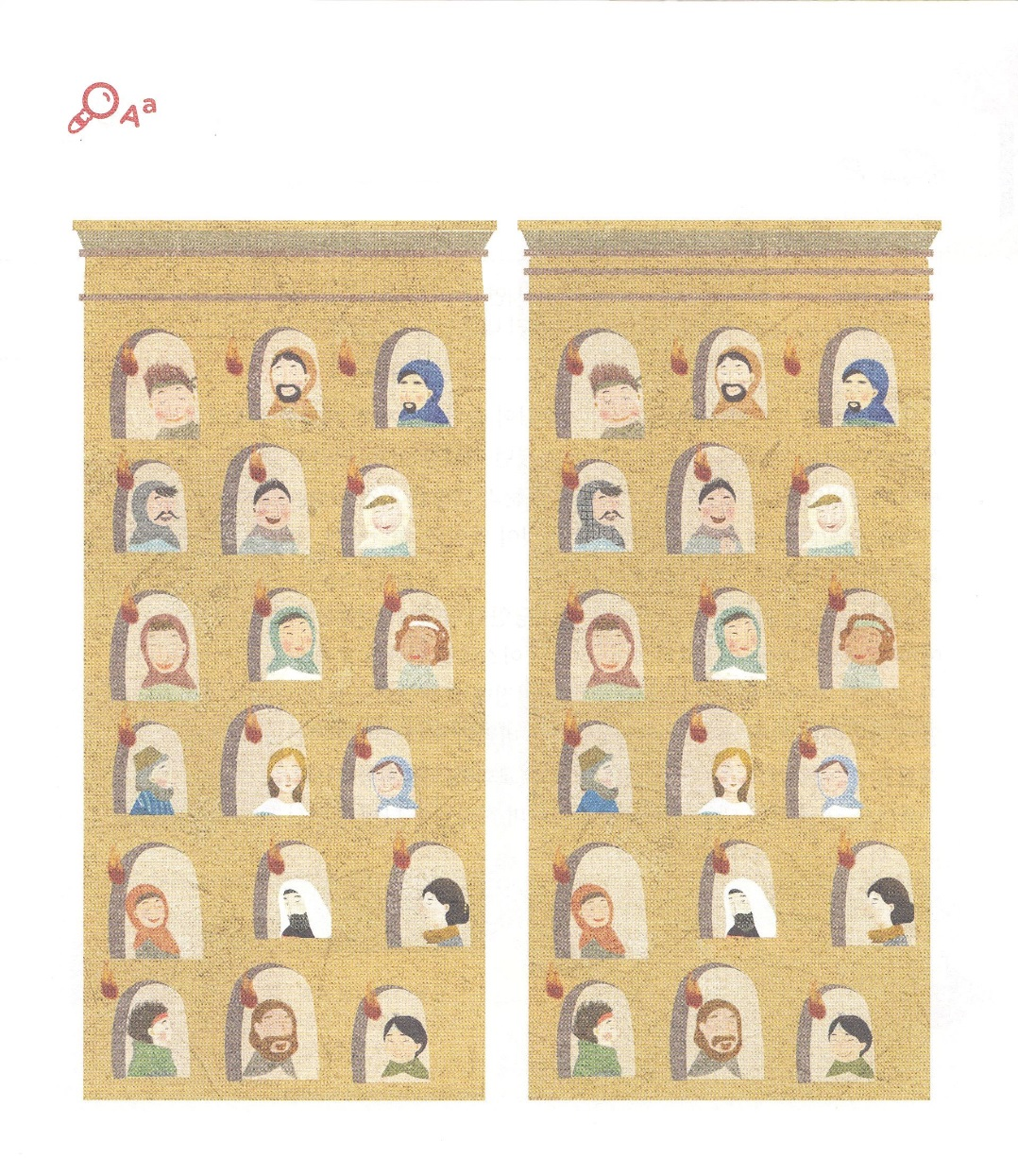

のえをけたマルコのののをして、がえられました。のに、マルコののにまった120のが、にたされた２つのをて、ちがうところをつけましょう。ぜんぶで７つあります

ちがうところを

つけよう



**きょうのでんどう　　　　　　　　　　う　　　　　　　　　　　　　　　　　　　　　　　　　する**

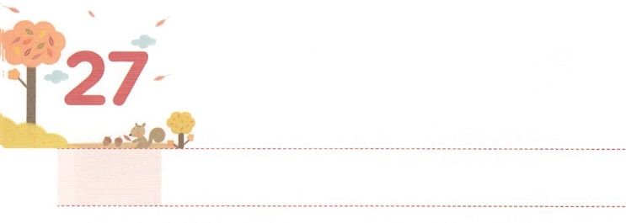

レムナントが　みた　しょうこ

**きんようび**

しかし、があなたがたのにまれるとき、あなたがたはをけます。そして、エルサレム、ユダヤとサマリヤの、およびのてにまで、わたしのとなります。

**18**

１８のみことばは、されたイエスがされるにたちにあらわれてくださったみことばです。このみことばの、たちがっていたしい、いのというとがわりました。のども、のとをったレムナントになったからです。このようにわればわるほど、らがたことがあります。がごとにされたが、びえたのれです。

らは、をさせるがいなくて、、くるしかないいをました。、をぎて、ローマのになったイスラエルのれをたのです。さらに、これらすべてのをするためにがとしてられたイエス・キリストをるようになりました。このとき、のがむと、がくださるにたされるもできました。は、たちをののようにんで、じをくださいました。こののにいることにしながら、がにくださったのをえてするになりますように。



**きょうのみことば**

なる！ので、に、また、ずなければならないことをるをいてください。そして、そこでであるイエス・キリストのとなりますように。きておられるイエス・キリストのおによっておりします。アーメン

**きょうのいのり**

核心訓練メッセージ│　2017.6.3

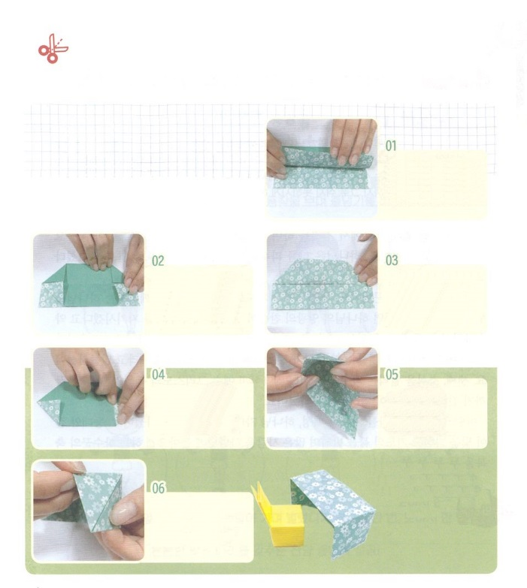

、のをわうみことばをいすおりがみをしましょう。

ワーク

のみことばを

のこころにしっかりとする

みことばの

　　　　　　　　　　りにあわせて

をに

おります

ひっくりかえして

をに

おります。

　　　　　　　　　　のに

　　　　　　　　　　りをつけて

　　　　　　　　　　かたちをえると

　　　　　　　　　　できあがりです

おりがみをに

して、におって

のをもう

におってり

をつけます

のりで

　　　におり、の

　　　をげます

　　　にしたを

おりあげ、

におります。

　　　ジャジャーン！

　「みことばの」

　　　　できました！



**きょうのでんどう　　　　　　　　　　う　　　　　　　　　　　　　　　　　　　　　　　　　する**

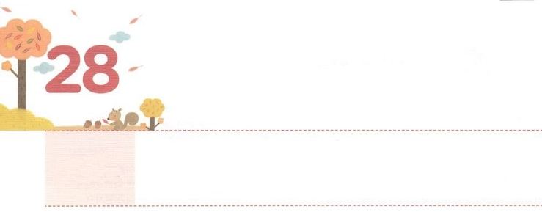

わたしを　みはりにんとして

　　　　　　　よばれました

**どようび**

エルサレムよ。わたしはあなたののにりをいた。のも、のも、らはしてっていてはならない。にえられているたちよ。りこんではならない。がエルサレムをくて、このでエルサレムをとされるまで、っていてはならない。

**イザヤ**

**626～7**

りとは、ひとつのまったところでをしながらるです。とてもなをきけただということです。は、をりとしてばれて、なことをせたとわれています。

にりのりです。（イザヤ62:6-9）りながらとともにおられるをわいましょう。そうすれば、ののがきるまで、をられるとしてくださいました。つ、をってるりです。（イザヤ62:10）に237かがってくるようにをげて、さらにをしてをなくしなさいとわれました。つ、おらせをけるりです。（イザヤ62:11）イエス・キリストののを、のてまでえるりになりなさいとわれました。

このように、はをなる、のどもとしてにばれました。のようにをらして、りのをかせながらくのをにるようにするりのをわいましょう。



**きょうのみことば**

なる！をのどもとしてくださったことをありがとうございます。すべてのことにのをして、があってをる、するをることができるようにいてください。きておられるイエス・キリストのおによっておりします。アーメン

インマヌエル教会聖日１部│　2017.6.4

**きょうのいのり**

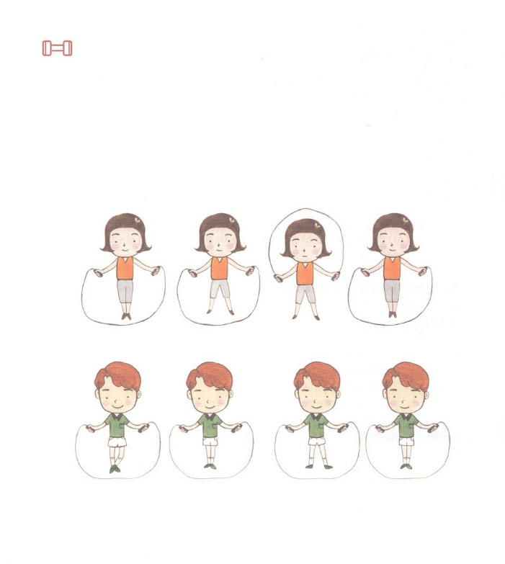

を

つけよう

りになるなら、たましい、、からだもくなければなりません。

がすくすくつだちともいっしょにできるなわとびに

しましょう。

でぴょんぴょん

さんびなわとびをしよう②

よくっていたり、にっているさんびをきましょう。

リズムにあわせて、のをて、なわとびをしましょう。

　　　①グーパーび　をあわせてんで、いて、いてんで、あわせて

②じゃんけんび　とうしろにずつかわるがわるをひろげて、にいて、

　　　　　　　　　をわせて～

　　　 　　いをえるさんびなわとびの！



**きょうのでんどう　　　　　　　　　　う　　　　　　　　　　　　　　　　　　　　　　　　　する**